【缺陷描述】

点击“番剧”按钮无响应，按钮失灵，用户无法查看番剧列表。截图已附在文档中，供排查 UI 点击区域或事件绑定问题使用。

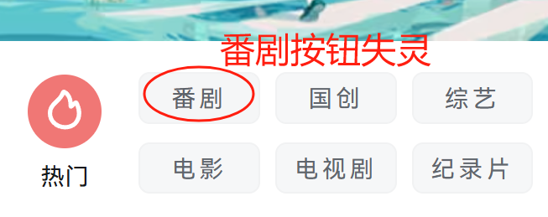

|  |  |  |
| --- | --- | --- |
| 问题ID | 模块 | 严重程度 |
| BUG-001 | 番剧模块 | 高 |
| BUG-002 | UI | 中 |